CoSADIE

**LA MASSA DI GIOVE**

G. Iafrate, M. Ramella

INAF - Astronomical Observatory of Trieste

Informazioni e contatti: **http://vo-for-education.oats.inaf.it** - **iafrate@oats.inaf.it**

**1 Introduzione**

Giove è il maggiore dei pianeti del Sistema Solare: la sua massa è più di 300 volte la massa della Terra e il suo volume è più di 1000 volte il volume del nostro pianeta.

Giove è circondato da almeno 67 satelliti naturali e un sottile insieme di anelli: è il pianeta del Sistema Solare con il maggiore numero di satelliti!

La maggior parte dei satelliti ha dimensioni troppo piccole per essere osservata con strumenti piccoli, ma quattro satelliti sono abbastanza grandi. Questi quattro satelliti - Io, Europa, Ganimede e Callisto - sono spesso chiamai i satelliti Galileiani poiché sono stati scoperti dall’astronomo italiano Galileo Galilei nel 1610, poco dopo che egli per primo puntò un telescopio verso il cielo.

Pochi anni dopo la scoperta dei satelliti di Giove, Keplero annunciò la sua terza legge sul moto dei pianeti: *il quadrato del periodo di rivoluzione dei pianeti è proporzionale al cubo del semi-asse maggiore della loro orbita.*

La terza legge di Keplero si applica ai pianeti del Sistema Solare, ma nella sua formulazione più generale è applicabile anche ai satelliti di un pianeta, permettendoci così di calcolare la massa di un pianeta osservando uno o più dei suoi satelliti.

In questo esempio calcoleremo la massa di Giove studiando l’orbita dei satelliti Galileiani: otterremo il loro semi-asse maggiore e il periodo di rivoluzione da Stellarium e poi inseriremo questi dati nella terza legge di Keplero.

**2 Giove**

Giove è il quinto pianeta del Sistema Solare per distanza dal Sole. È un gigante gassoso come Saturno, Urano e Nettuno.

Giove ha una composizione chimica simile al Sole: è fatto principalmente di idrogeno ed elio con una piccola frazione di altri elementi. A causa delle sue dimensioni Giove è considerato una “stella mancata”: se avesse una massa 80 volte maggiore avrebbe i giusti valori di temperatura e pressione per iniziare le reazioni nucleari e diventare una stella.

**3 Leggi di Keplero**

Le orbite dei pianeti e dei loro satelliti, degli asteroidi e delle comete sono governate dalla forza di gravità e descritte dalle tre leggi di Keplero (pubblicate tra il 1610 e il 1618):

*Prima legge*: l’orbita descritta da un pianeta è un ellisse e il Sole occupa uno dei due fuochi.

*Seconda legge:* il vettore che congiunge il pianeta con il Sole spazza aree uguali in tempi uguali.

*Terza legge*: il quadrato del periodo di rivoluzione di un pianeta è proporzionale al cubo del semi-asse maggiore della sua orbita.

Quando Keplero scoprì la sua terza legge egli pensava che si potesse applicare solo alle orbite dei pianeti attorno al Sole.

La terza legge invece è risultata essere applicabile in uno scenario molto più ampio: per esempio, è applicabile sia ai pianeti con i loro satelliti, sia alle comete e agli asteroidi. Alla base delle tre leggi di Keplero c’è la teoria della gravitazione universale di Newton.

La formulazione più generale della terza legge di Keplero lega periodi, distanze e masse di qualsiasi coppia di oggetti orbitanti, come per esempio il Sole e un pianeta, un pianeta e un satellite o due stelle in un sistema binario.

Essa può essere scritta come:

dove *M*1 e *M*2 sono le masse dei due oggetti, *P* è il loro periodo orbitale, *a* è il semiasse maggiore dell’orbita e G è la costante di gravitazione universale.

Se un oggetto è molto più massivo dell’altro, possiamo ignorare la massa di quello più piccolo. Per esempio, nel caso di un pianeta che orbita attorno al Sole, la somma *M*pianeta + *M*sole è quasi uguale a *M*sole poiché il Sole è molto più massivo di qualunque pianeta. Quindi, conoscendo il periodo orbitale di uno qualsiasi dei pianeti e la sua distanza dal Sole, possiamo calcolare la massa del Sole.

**4 Stellarium**

Stellarium è un software che trasforma un PC in un planetario. Stellarium calcola la posizione di Sole, Luna, pianeti e stelle e mostra il cielo come apparirebbe a un osservatore ovunque sulla Terra e in qualsiasi momento. Stellarium può anche disegnare le costellazioni e simulare fenomeni astronomici come sciami meteorici ed eclissi di Sole e di Luna.

Stellarium può essere utilizzato come software educativo per l'insegnamento dell'astronomia a bambini e ragazzi, come aiuto agli astrofili che vogliono pianificare una sessione osservativa o semplicemente per esplorare il cielo (è divertente!). Stellarium mostra un cielo realistico, proprio come si vedrebbe a occhio nudo, oppure con un binocolo o un telescopio.

Stellarium fornisce i dati astronomici (coordinate, magnitudine, distanza, ecc.) della maggior parte degli oggetti celesti visualizzati sullo schermo.

Stellarium è scaricabile gratuitamente dal sito [http://www.stellarium.org](http://www.stellarium.org/) o [http://vo-for-education.oats.inaf.it](http://vo-for-education.oats.inaf.it/).

**5 Calcolo della massa di Giove**

Innanzitutto dobbiamo misurare il semi-asse maggiore e il periodo di rivoluzione di uno o più dei satellite di Giove. In questo esempio lavoreremo con “Io”.

Avviamo Stellarium, per vedere (e seguire) Giove e i suoi satelliti anche quando sono sotto l’orizzonte o durante il giorno, disattiviamo gli effetti dell’atmosfera (pulsante “atmosfera” - ) e la visualizzazione del terreno (“orizzonte”- ). Per una migliore visualizzazione disattiviamo anche i punti cardinali (pulsante “punti cardinali” - ) e la nebbia (F key).

Troviamo Giove e blocchiamolo al centro dello schermo premendo la barra spaziatrice sulla tastiera oppure il pulsante “centra l’oggetto selezionato - ” nel menu in basso.

Aumentiamo lo zoom finché non si vedono i quattro satelliti Galileiani e identifichiamo Io (fig. 1).

Stellarium ci permette di muoverci avanti e indietro nel tempo, utilizzando le frecce () nella parte destra del menu in basso. Cliccando (più di una volta) sul pulsante con la doppia freccia a sinistra o a destra, lo scorrere del tempo viene accelerato.

In questo modo possiamo avere una visione rapida di fenomeni che durano molte ore. Il pulsante “play - ” riporta lo scorrere del tempo al suo valore normale.

Passare dalla montatura azimutale a quella equatoriale (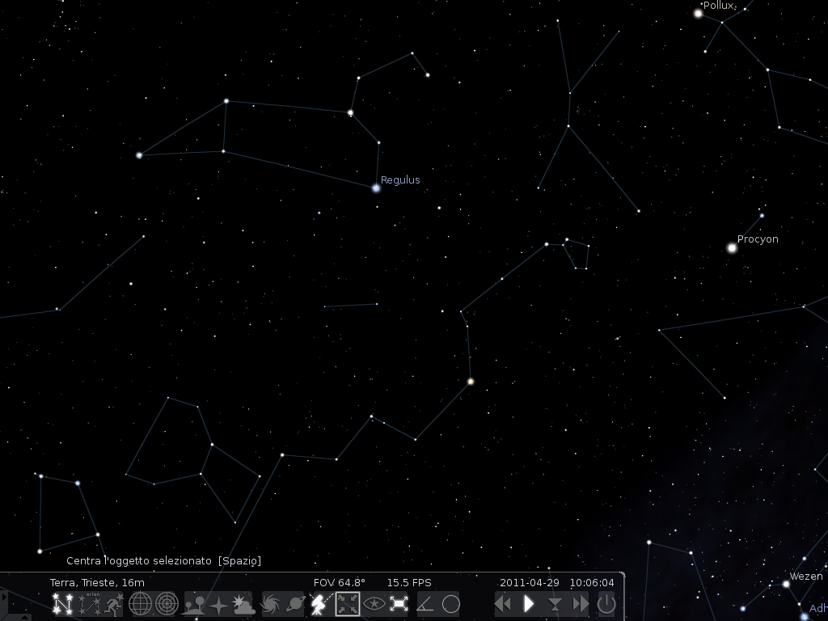) per avere l’eclittica ferma al centro dello schermo.



Fig. 1: Giove visualizzato in Stellarium assieme a tre dei quattro satelliti Galileiani. La freccia indica Io.

Stellarium ha anche un utile componente aggiuntivo che permette di calcolare le distanze angolari. Attiviamolo da *configuration window -> plugins -> angle measure*. Selezioniamo “load at start-up”: Al successivo avvio di Stellarium il pulsante (Nuova immagine (8)) apparirà nel menu in basso.

Per misurare il semi-asse maggiore dell’orbita di Io acceleriamo lo scorrere del tempo e osserviamo la rivoluzione di Io attorno a Giove. Fermiamo il tempo quando Io è alla sua massima distanza da Giove. Ora dovremmo misurare la distanza dal centro di Giove al centro di Io. Poiché è abbastanza difficile individuare con precisione il centro di Giove, una buona soluzione è misurare la distanza angolare da Io al bordo di Giove e poi sottrarre il raggio del pianeta (fig. 2).

Nota: Il valore della distanza angolare potrebbe variare leggermente a seconda dell’epoca delle osservazioni: la distanza tra Giove e Terra non è costante.



Fig. 2: Misura della separazione angolare tra Giove e Io utilizzando lo strumento “angular measure” di Stellarium.

La distanza angolare (*d*) tra Giove e Io è *d* = 0° 1’ 51” – raggio di Giove (selezioniamo Giove e leggiamo il valore del diametro dai dati forniti da Stellarium, dividiamo il diametro a metà per ottenere il raggio) = 0° 1’ 51” – 0° 0’ 16” = 0° 1’ 35” = 4,606 · 10-4 rad.

Ora, per calcolare il semi-asse maggiore (*a*) dell’orbita di Io, abbiamo bisogno della distanza di Giove da noi (*D*): leggiamola in Stellarium (6,10 AU. AU = unità astronomica = 150000000 km).

*a* = *d* · *D =* 4,606 · 10-4 rad · 6,10 AU = 2,81 · 10-3 AU = 421449000 m

Per misurare il periodo di rivoluzione di Io Il suggerimento è di annotarci l’epoca in cui Io tocca il bordo di Giove (è tangente a Giove – fig. 3), poi acceleriamo lo scorrere del tempo, seguiamo l’orbita di Io attorno a Giove e annotiamo l’epoca in cui vediamo per la seconda volta la stessa configurazione (Io tangente a Giove dopo una rivoluzione). La differenza tra le due epoche corrisponde al periodo di rivoluzione di Io.



Fig. 3: Esempio del punto iniziale da cui calcolare il periodo di rivoluzione di Io attorno a Giove.



Fig. 4: Esempio del punto finale per il calcolo del periodo di rivoluzione di Io attorno a Giove.

Guardando le figure 3 e 4: periodo (*P*) = 4 giugno 2013 alle 22:43:25 – 3 giugno 2013 alle 04:12:48 = 42 h 30 m 37 s = 153037 s.

Ora abbiamo tutti i dati necessari per calcolare la massa di Giove con la formula generalizzata della terza legge di Keplero:

$$\begin{aligned}P_{\text{Io}}^{2}=\frac{4⋅π^{2}}{G⋅M_{\text{Jup}}}⋅a_{\text{Io}}^{3} \\ ⇓ \\ M_{\text{Jup}}=\frac{4⋅π^{2}⋅a_{\text{Io}}^{3}}{G⋅P_{\text{Io}}^{2}}= \\ \frac{4⋅π^{2}⋅(\text{421449000}m)^{3}}{6,\text{67}⋅{\text{10}}^{-\text{11}}m^{3}{\text{kg}}^{-1}s^{-2}⋅(\text{153037}s)^{2}}= \\ 1,\text{89}⋅{\text{10}}^{\text{27}}\text{kg}\end{aligned}$$

Per ottenere un risultato più accurato, o per verificare quello appena ottenuto, possiamo calcolare la massa di Giove utilizzando i dati degli altri tre satelliti Galileiani (Europa, Ganimede e Callisto) e successivamente fare la media dei risultati come risultato finale.

**

*Si ringraziano Alessia Canelli, Karin Cescon, Dimitri Francolla e Asia Micheli, del liceo scientifico G. Galilei di Trieste, per la revisione di questo modulo didattico avvenuta nell’ambito del progetto europeo Asterics (H2020).*